今日动态
3.27 星期五 晴
班级人数：33人 今日实到：31人
缺勤名单：顾启阳、吴子萱、
区域游戏篇 
区域名称 | 区域进区人员
建构区（桌面、地面） | 地面：杨思齐、王丁博、  桌面：唐柏涵、万丞烁
美工区 | 王乐言、周一诺、颜越、宗诗钰、李若芙、巢沁昕、
益智区 | 任昱霖、刘芮、王思瑞、胡予恬、吴文萱、
滚动乐园 | 李承佑、殷昊清、杨诗年、衡梓豪、
图书区 | 陆安昕、王熙悦、
自然物拼搭 | 于素轻、高语然、
娃娃家 | 沈嘉涵、李若愚、陶悦、袁沐橙、周米琪、
万能工匠区 | 杨思一、丁舒翮、

户外活动篇
活动：瓶子里的春天
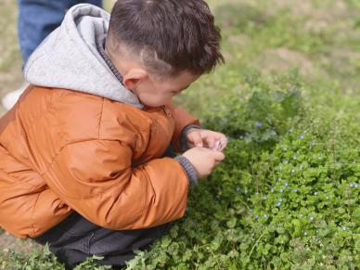 | 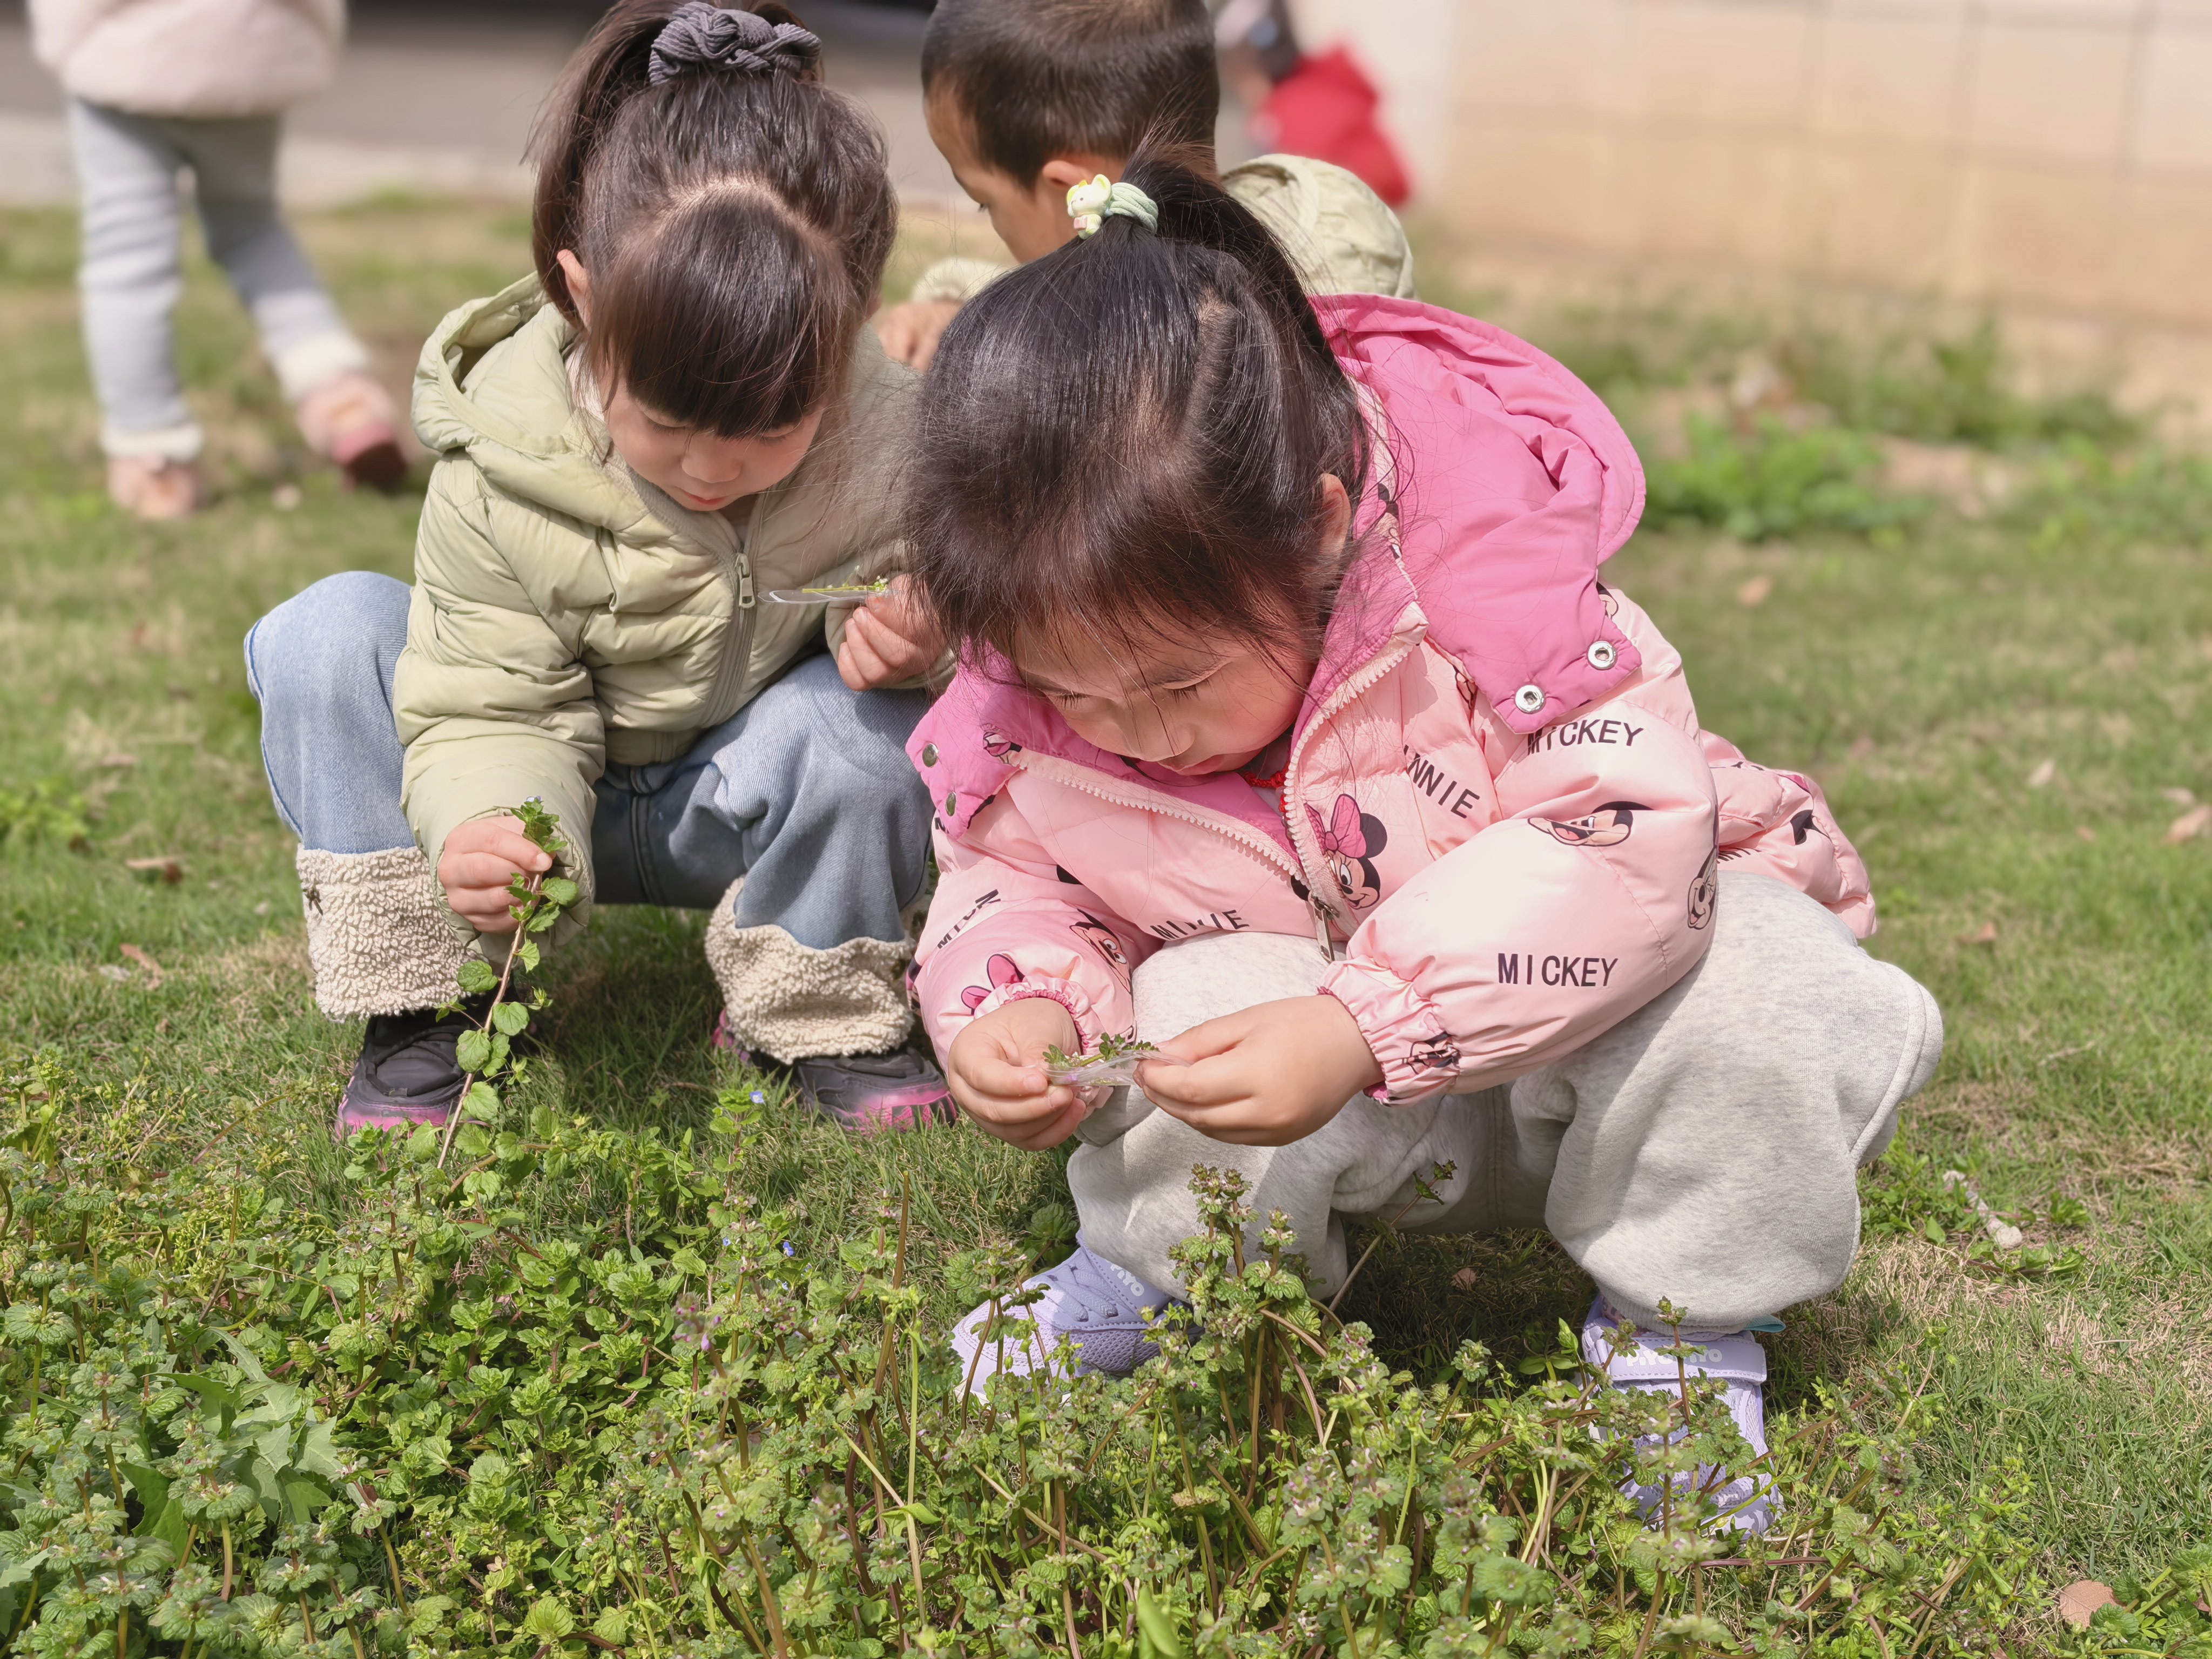 | 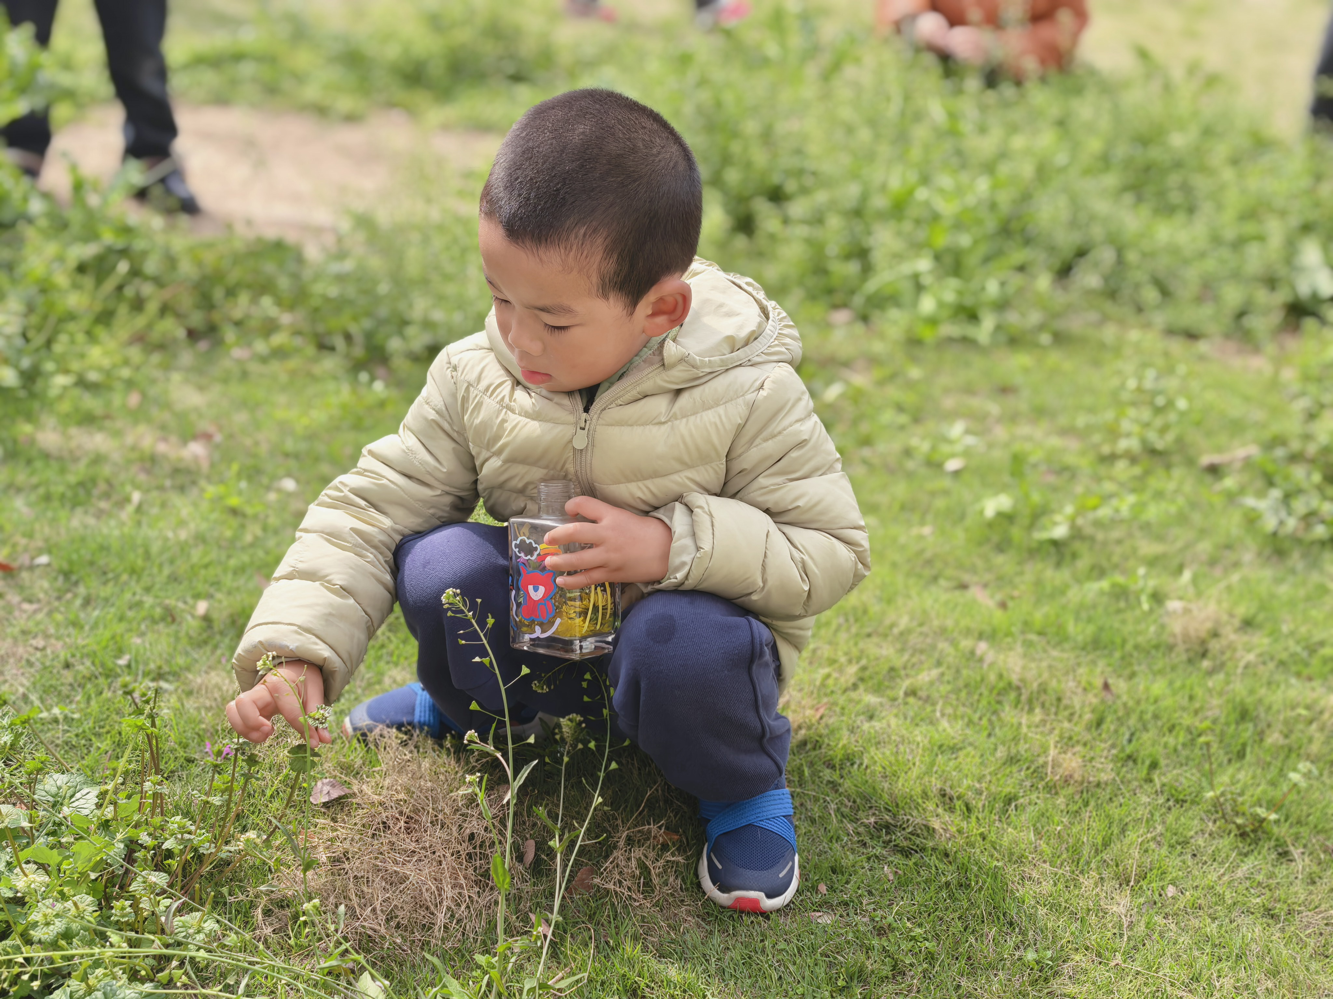
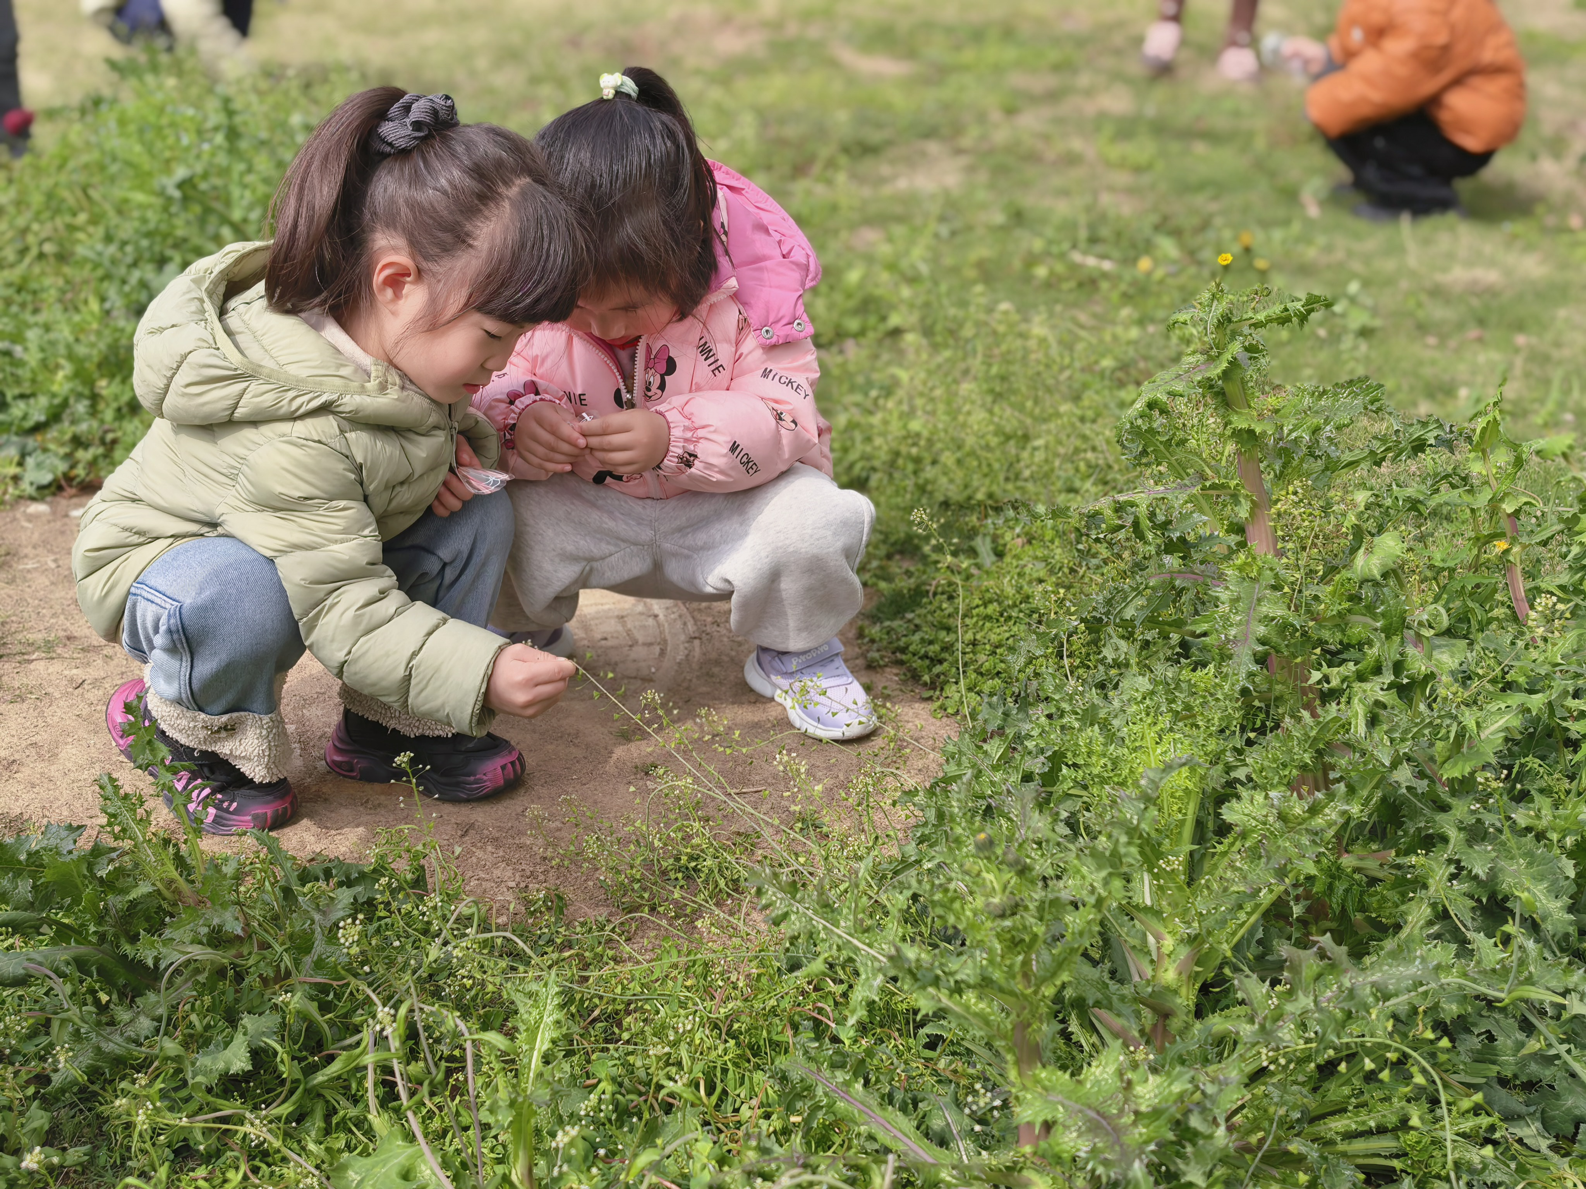 | 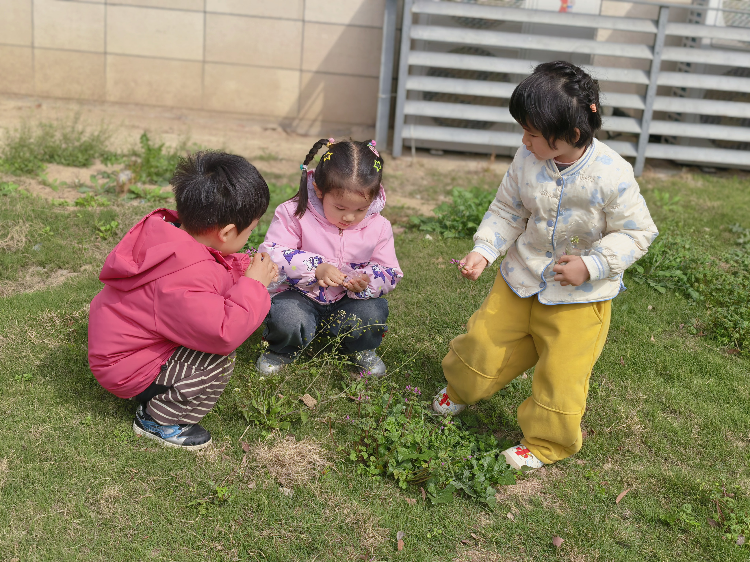 | 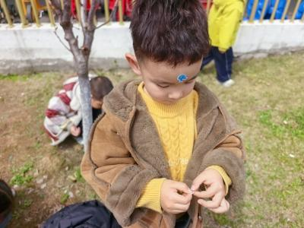

集体活动篇
活动：体育《运春笋》
春天是春笋冒尖、挖笋尝鲜的季节，本次活动创设小朋友们去竹林帮农民伯伯运春笋的情景，让幼儿在运春笋的过程中练习推小车的动作，贴合春季田园劳作的季节特点，感受春天的自然趣味。本班幼儿经过小班上学期的锻炼，双脚跳过障碍物的能力已有提升，部分幼儿能独立完成，但仍有一部分幼儿推车时平衡掌握不佳，无法平稳推行，需要教师辅助，本次活动针对性提升幼儿推车的平衡能力，让幼儿在情景游戏中巩固动作技能。活动中，能够在春季竹林运春笋的情景中练习推小车的平衡能力，发展动作的平衡性和协调性，能平稳控制小车推行的幼儿是殷昊清、万丞烁、沈嘉涵、衡梓豪、王丁博、颜越、胡予恬、高语然、陆安昕、吴文萱、宗诗钰、周米琪、李若芙、杨诗年、陶悦、于素轻、王思瑞、袁沐橙、王熙悦、能大胆、勇敢地参与运春笋的游戏，感受春季田园劳动的乐趣，体验集体合作游戏的快乐的幼儿是李若愚、李承佑、丁舒翮、杨思一、杨思齐、任昱霖、王乐言、巢沁昕、刘芮、周一诺、

一日生活篇
早点：牛奶、红糖发糕、每日坚果。
午餐：今天吃的是土豆烧牛肉、花菜炒肉沫、山药鸽子汤和红薯饭。今日午餐未吃完的幼儿是于素轻、袁沐橙、周一诺。
下点：松香蛋糕和酸奶；水果：樱桃番茄和火龙果。
午睡：今日入园幼儿全部睡着！

